BPK | Name: | Klasse: | Datum: | Lernfeld:  2 | Blatt:

Kolbenring - Demontage u. Verschleißprüfung 1

Die Kolbenringe haben folgende Aufgaben:

- den Verbrennungsraum gegen das Kurbelgehäuse abzudichten (Verdichtungsringe)
- einen Teil der Verbrennungswärme vom Kolben zur Zylinderwand abzuleiten
- und überschüssiges Öl von der Zylinderwand ins Kurbelgehäuse abzustreifen (Ölabstreifringe)

Die Kolbenringe werden nach ihren Aufgaben in Verdichtungsringe und Ölabstreifringe
unterteilt. Zum Teil übernehmen einzelne Kolbenringe Aufgaben beider Ringarten.

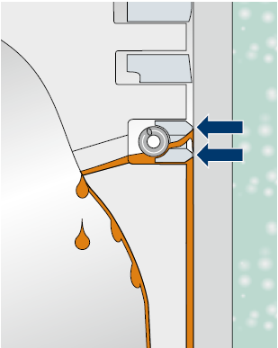
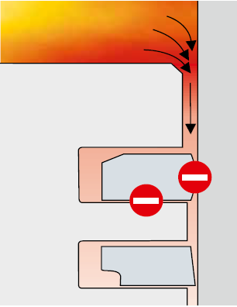
Kolben
Brennraumdruck
Zylinderwand

Kolbenring-
nutengrund
Ölabstreifring
Kolben
Kolben-
bohrung

Ölabstreif-
wirkung
Kolbenring

Öl
Kolbenringnut

Kolbenring

Copyright © www.ms-motorservice.com Copyright © www.ms-motorservice.com

Kolbenringwerkstoffe. Als Werkstoffe werden feinkörnige mit Phosphor legierte
Sondergusseisen verwendet. Um die Gleiteigenschaften und das Einlaufverhalten zu
verbessern, sowie den Verschleiß gering zu halten, werden die Ringe oberflächenbehandelt.
Sie werden phosphatiert, verzinnt, verkupfert, ferroxiert oder verchromt. Der am höchsten beanspruchte obere Ring wird an seiner Lauffläche häufig hartverchromt.

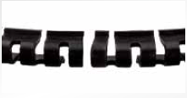
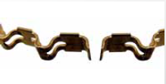
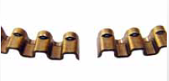
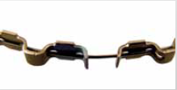
Verschiedene Expander-
federausführungen
Verschiedene Expander-
federausführungen
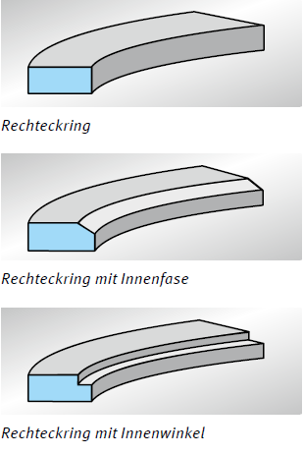
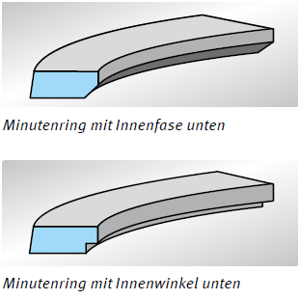
Kolbenringformen:

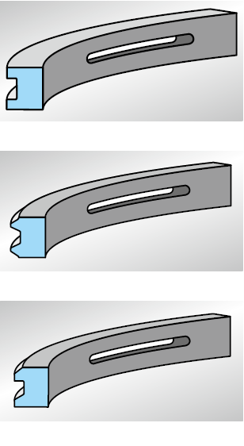
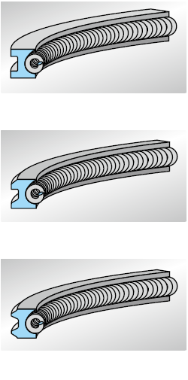

Ölschlitzring mit Schlauchfeder
Ölschlitzring

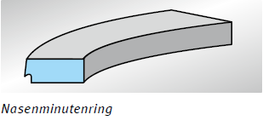

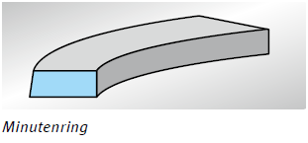
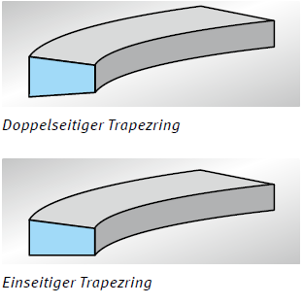
Dachfasenring
Gleichfasenschlauchfederring
Einbausituation
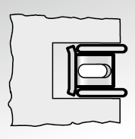
Kolben
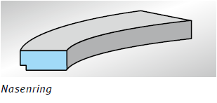
Gleichfasenring
Dachfasenschlauchfederring

Copyright © www.ms-motorservice.com

